Para jogar um programa em algum pacote do Bradesco:

No TSO, opções: 41 (CHGMAN) – 1 (BUILD) –

SE FOR ALTERACAO, ANTES DA OPCAO 6(STAGE) A SEGUIR, PROCEDER DA SEGUINTE FORMA:

OPCAO 5(LIST) – INFORMAR O PACOTE NA OPCAO “PACKAGE ID” - ENTER – C1 NO PACOTE DESEJADO – INFORMAR OS DADOS DO PROGRAMA E ENTER.

6 (STAGE) – OPTION ===> 1 (DEV).

Preencher as telas como a seguir:

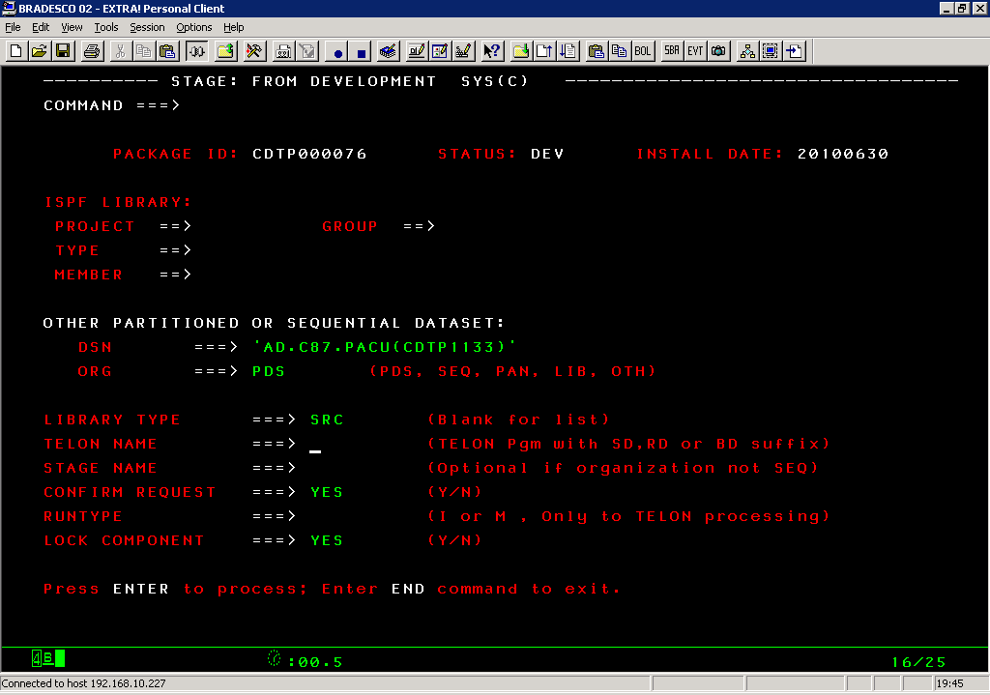

ENTER

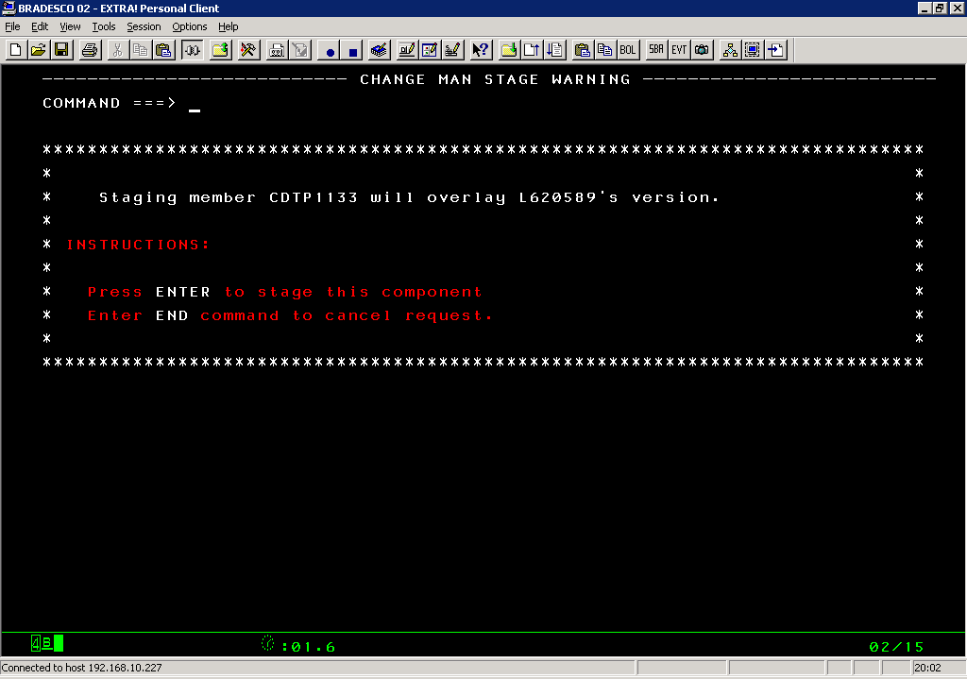

ENTER

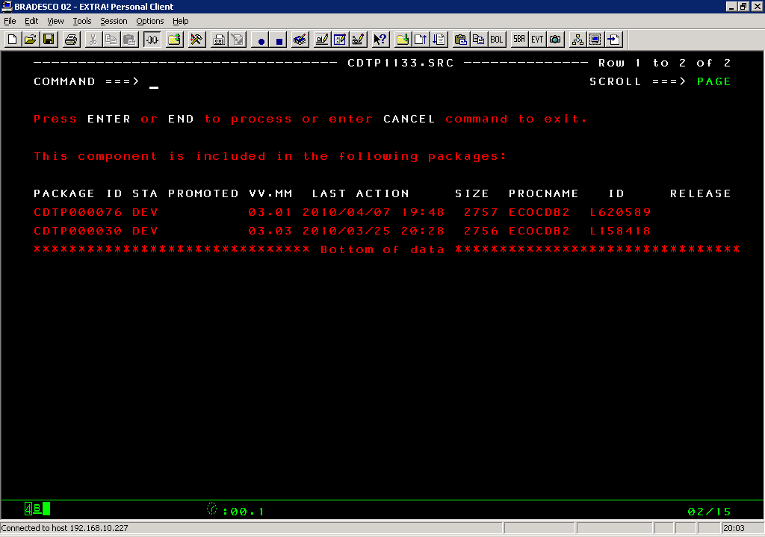

ENTER

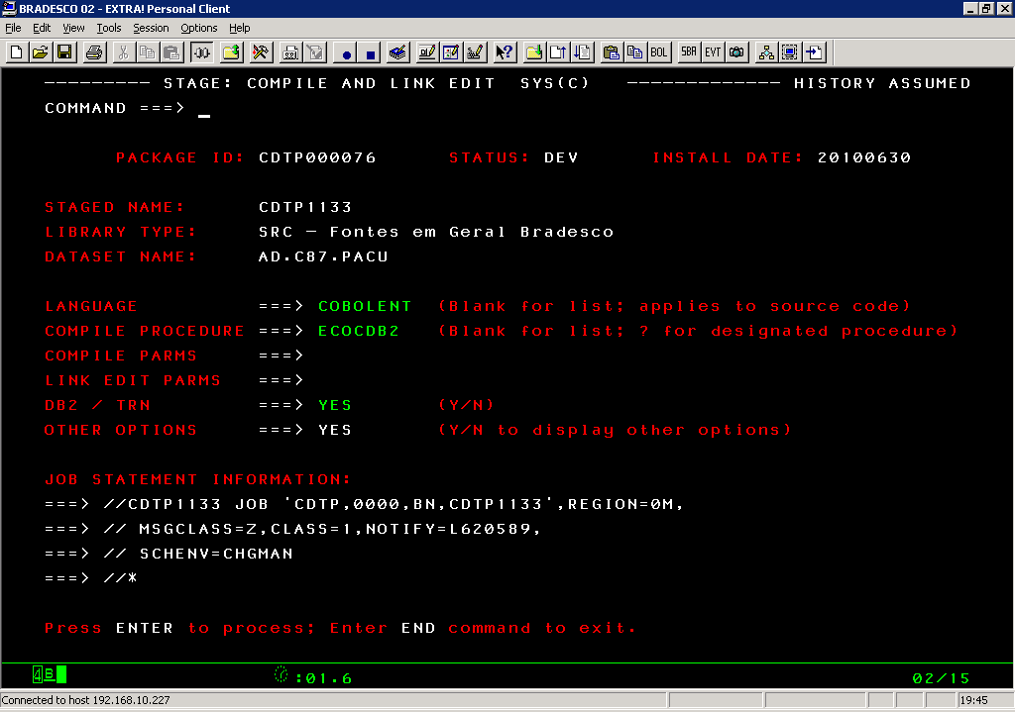

ENTER

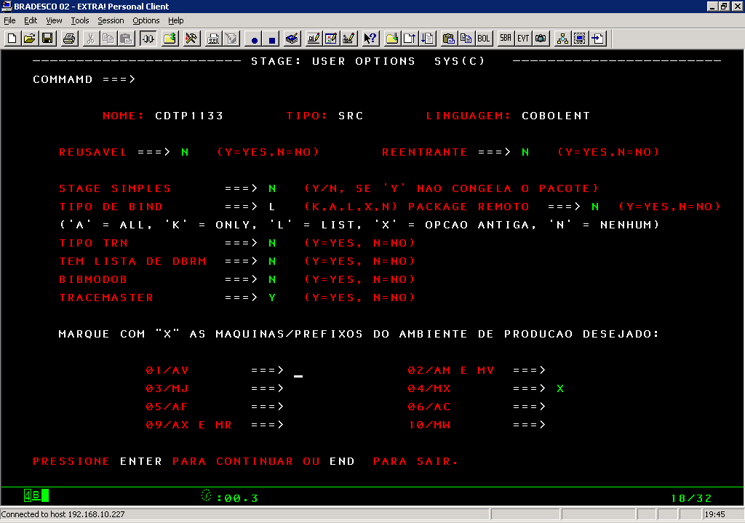

Quando não houver nenhum programa no pacote, pode ser feito da seguinte forma:

Primeiro copiar o programa para um particionado:

TS04
001 ISPF/PDF
2 Edit Create or change source data
Em “Name” informar um particionado

Ex: 'AD.C87.FLAVIOAM(CMRA0001)’

E copiar para este endereço o fonte desejado.
Depois utilizar este endereço para criar o fonte no pacote desejado, no campo ‘DSN’.

